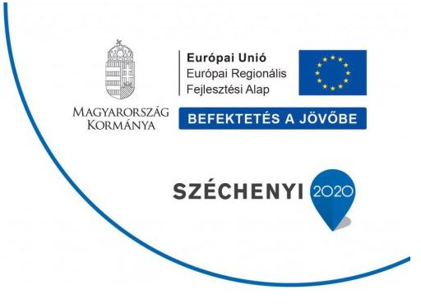

Kedvezményezett neve: Bakonyszombathely Község Önkormányzata
Projekt címe: Új óvodai és bölcsődei épületegyüttes megvalósítása Bakonyszombathelyen
Projektazonosító száma: TOP-1.4.1-15-KO1-2018-00026
A projekt tervezett befejezési dátuma: 2021.09.28.
A támogatás összege: 247 523 315 Ft
Támogatás mértéke: 100%
A projekt tartalmának bemutatása:
A projekt célja az óvodai és bölcsődei ellátás, illetve az ellátáshoz való hozzáférés javítása, szolgáltatások minőségi fejlesztésének megvalósítása, a bakonyszombathelyi telephelyen 2 db 25-25 férőhelyes csoportszoba, valamint 15 új bölcsődei férőhely kialakítása. Ezáltal egy 65 férőhelyes intézmény került megtervezésre. A fejlesztés 6 új munkahelyet hoz létre.
Az épület felépítésével egy olyan intézmény kialakítása valósul meg, amely megfelel a XXI. század szakmai, törvényi követelményeinek, amelyet a jelenlegi épület még felújítása esetén sem tudna biztosítani. A gyermekek ellátása éppen ezért jelen állapotban nem megfelelő a községben, a projekt ezen a kialakult helyzeten kíván mielőbb javítani. A program specifikus célja tehát egy új épület kialakítása, amely megfelel minden meglévő törvényi és szakmai szabályozásnak, előírásnak. Az épület felépítése során kialakításra kerülnek a foglalkoztató helyiségek, a vizesblokkok, az étkezéshez szükséges melegítőkonyha, étkező, mosoda, mosogatószoba, az egyéb speciális szobák, szertárak, tornatér, öltözők, játszótér, kert, stb.
A projekt eredményeként létrejön egy tárgyi környezet, amely a kisgyermekellátás területén szerzett szakmai tapasztalattal és az óvodai ellátásra vonatkozó jogszabályokban foglaltakkal és a felhívás céljával összhangban van, s amely a kisgyermekek és gyermekek fejlődését minden területen elősegíti. Ide értve a kisgyermeket nevelő szülők munkaerőpiacra történő visszatérésének támogatását is.

